1. Исследование предметной области
   1. Цели и задачи

При создании курсового проекта преследуется следующая цель: создать проект приложения, позволяющего существенно упростить учет реализации готовой продукции и обработку ее параметров.

Для выполнения поставленной цели необходимо выполнить перечень задач в разделах курсового проекта: изучить предметную область, определить объекты их свойства и методы обработки, разработать техническое задание, на основании которого разработать структуры базы данных и программы, интерфейс программы и выполнение предполагаемых функций, провести тестирование разработанной программы, сделать вывод о проделанной работе.

* 1. Определение состава и содержание информации

Вы работаете на предприятии, которое занимается учетом реализации готовой продукции. Вашей задачей является отслеживание финансовой стороны его работы, а также продажи продукции.

Деятельность предприятия организована следующим образом: предприятие получает готовую продукцию – компьютерную технику, собирает ее по запросам клиента и продает. Готовая продукция представляет собой собранный компьютер, обладающий такими свойствами, как наименование, цена и вид. Каждый из этих собранных компьютеров характеризуется количеством и качеством комплектующих, а также датой сборки. Для каждого из покупателей вы запоминаете в базе данных стандартные данные (ФИО, телефон, адрес). Далее составляете по каждой сделке документ, запоминая наряду с покупателем и продукцией дату сделки и цену товара.

* 1. Определение сущностей и связей

Для «Учета реализации готовой продукции» были определены 4 основные сущности: клиенты, сделки, продукция, характеристики. Связи между этими таблицами приведены в таблице 1.1.

Таблица 1.1 – Таблица связей

|  |  |  |  |  |  |
| --- | --- | --- | --- | --- | --- |
| **№** | **Таблица 1** | **Таблица 2** | **Поле 1** | **Поле 2** | **Связь** |
| 1 | Клиенты | Сделки | Код клиента | Код клиента | 1:М |
| 2 | Продукция | Сделки | Код продукции | Код продукции | 1:М |
| 3 | Продукция | Характеристики | Код продукции | Код продукции | 1:1 |

* 1. Определение типов данных

Описаны домены (допустимые множества значений, которые могут принимать атрибуты), указывающие типы соответствующих данных и их характеристики (Таблица 1.2).

Таблица 1.2 Типы данных для атрибутов

|  |  |  |  |
| --- | --- | --- | --- |
| Сущность | Атрибут | Тип данных | Размерность поля/ формат |
| Клиенты | Код клиента | Короткий текст | Длинное целое |
| Фамилия | Короткий текст | 25 |
| Имя | Короткий текст | 25 |
| Отчество | Короткий текст | 25 |
| Телефон | Короткий текст | 25 |
| Адрес | Короткий текст | 25 |
| Сделки | Код сделки | Числовой | Длинное целое |
| Код клиента | Числовой | Длинное целое |
| Код продукции | Числовой | Длинное целое |
| Дата сделки | Дата и время | 00.00.0000 |
| Сумма | Числовой | Длинное целое |
| Продукция | Код продукции | Числовой | Длинное целое |
| Наименование | Короткий текст | 50 |
| Цена | Числовой | Длинное целое |
| Вид продукции | Короткий текст | 50 |
| Характеристики | Код продукции | Числовой | Длинное целое |
| Наименование | Короткий текст | 50 |
| Процессор | Короткий текст | 25 |
| Частота процессора | Короткий текст | 25 |
| Кол-во ядер | Короткий текст | 25 |
| Объем ОЗУ | Короткий текст | 25 |
| Кол-во плат ОЗУ | Числовой | Длинное целое |
| Тип накопителя | Короткий текст | 25 |
| Объем накопителя | Числовой | Длинное целое |
| Видеокарта | Короткий текст | 25 |
| Дата сборки | Дата и время | 00.00.0000 |

* 1. Проектирование модели базы данных

Для данной базы данных спроектированы даталогическая (Рисунок – 1.1) и физическая модели (Рисунок – 1.2).

1

Дата сборки

Видеокарта

Объем накопителя

Тип накопителя

Кол-во плат ОЗУ

Объем ОЗУ

Кол-во ядер

Частота процессора

Процессор

Код продукции

Наименование

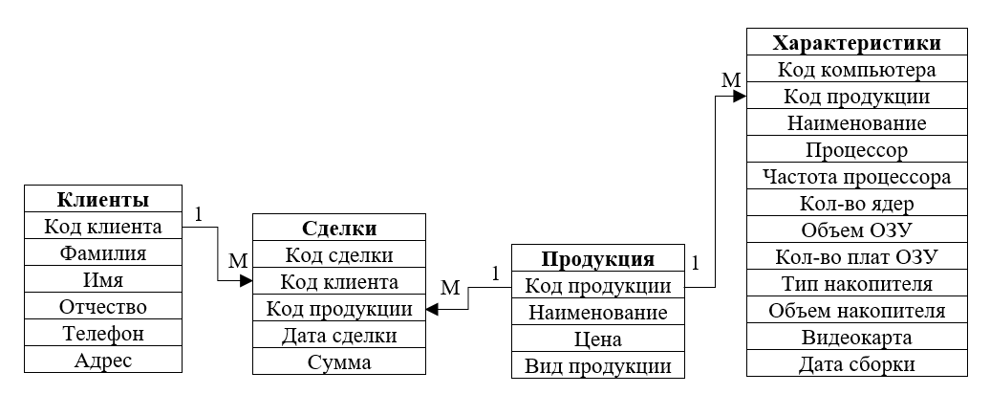

Рисунок 1.1 – Даталогическая модель

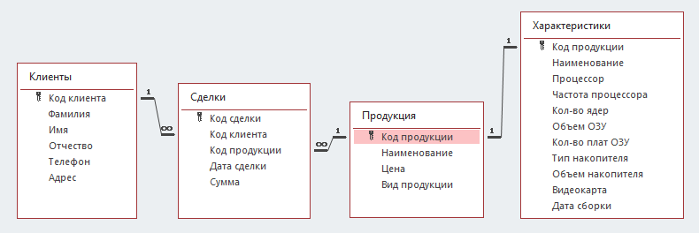

Рисунок 1.2 – Физическая модель

В данном разделе определены цели и задачи, состав и содержание информации, сущности и связи, типы данных и проектирование модели базы данных.